Évaluation | Les Suites :
 | La relocalisation de la production

Médicaments : faut-il relocaliser la production ?

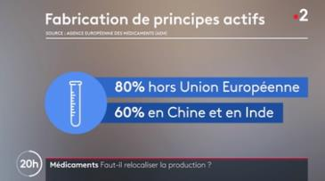
60% des principes actifs de nos médicaments sont fabriqués en Chine ou en Inde. Rapatrier la production en Europe ou en France devient un enjeu de santé publique pour éviter les risques de pénurie et de dépendance.

Des coûts de production trop élevés ?

Relocaliser une partie de la production est possible, mais beaucoup de laboratoires sont encore réticents. En cause, selon l'Académie nationale de pharmacie : des coûts de production en France souvent trop élevés par rapport au prix de vente des médicaments. Le groupe Sanofi vient d'annoncer vouloir réorganiser son activité et créer en France un site dédié à la production de principes actifs. Il deviendrait le numéro 2 mondial du secteur.

Source JT France 2 du 26 Février 2020

Le groupe Sanofi étudie la possibilité de rapatrier la production de la pénicilline en France. Il doit choisir entre trois projets :

- Projet Firminy. La production prévue pour l'année 2021 est de 500 000 unités. La mise en place étant simple mais les conditions de production étant vétustes, cette production ne peut augmenter que de 30 000 unités par an.

- Projet Montpellier. La production prévue pour l'année 2021 est de 530 000 unités car elle nécessite l’embauche de personnel non présent sur le site mais dès la deuxième année, elle doit progresser de 7 % par an.

- Projet Bastia. Pour des raisons de mise au point technique, le lancement de cette usine plus moderne ne pourrait avoir lieu que durant l'année 2023. La production serait alors de 570 000 unités et devraient progresser de 9 % par an.

Problématique :
Le gouvernement Français souhaite prévenir un nouveau risque de pénurie. Il va réquisitionner la totalité de la production jusqu’en 2026 et demande à Sanofi de pouvoir constituer un stock de 3 600 000 unités.

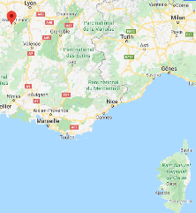
- Modéliser les productions annuelles du projet Firminy par une suite dont vous déterminerez la nature, le premier terme et la raison.
(Justifier votre démarche)
INFO
EXE
RAI
COM
TiCE

- Déterminer alors la production de médicaments durant l’année 2029 si cette solution est préconisée. Le cas échéant arrondir à l’unité.

INFO
EXE
RAI
COM
TiCE

Attendus :
- Afin de déterminer la production durant l’année 2029, utiliser la modélisation, par un outil TICE, de la question précédente.
- Présenter les formules tapées sur l’outil afin de répondre à la question.

APPEL N°1

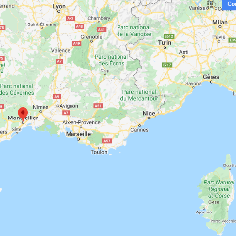

- Modéliser les productions annuelles du projet Montpellier par une suite dont vous déterminerez la nature, le premier terme et la raison.
(Justifier votre démarche)
INFO
EXE
RAI
COM
TiCE

- Déterminer alors la production de médicaments durant l’année 2029 si cette solution est préconisée. Le cas échéant arrondir à l’unité.
INFO
EXE
RAI
COM
TiCE

Attendus :
- Afin de déterminer la production durant l’année 2029, utiliser la modélisation, par un outil TICE, de la question précédente.
- Présenter les formules tapées sur l’outil afin de répondre à la question.
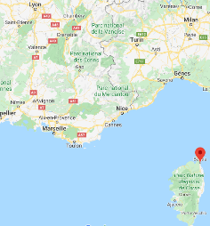
- Modéliser les productions annuelles du projet Bastia par une suite dont vous déterminerez la nature, le premier terme et la raison.
(Justifier votre démarche)
INFO
EXE
RAI
COM
TiCE

- Déterminer alors la production de médicaments durant l’année 2029 si cette solution est préconisée. Le cas échéant arrondir à l’unité.

INFO
EXE
RAI
COM
TiCE

Attendus :
- Afin de déterminer la production durant l’année 2029, utiliser la modélisation, par un outil TICE, de la question précédente.
- Présenter les formules tapées sur l’outil afin de répondre à la question.

- Répondre à la problématique et précisez alors quelle devrait être le choix préconisé par l’entreprise.
(Justifier et détailler votre démarche)
INFO
EXE
RAI
COM
TiCE

APPEL N°2

- Formulaire

Suites arithmétiques
Terme de rang 1 : u₁ et raison r
Terme de rang n : u_{n} = u₁ + (n–1) x r
Somme des k premiers termes :
u₁ + u₂ + … + u_{k} = $_{\frac{k (u1 + uk)}{2}}$
Suites géométriques
Terme de rang 1 : u₁ et raison q
Terme de rang n : u_{n} = u₁ . q^{n−1}
Somme des k premiers termes :
u₁ + u₂ + … + u_{k} = u₁ $_{\frac{1 - qk}{1 - q}}$

- Grille nationale d’évaluation en mathématiques – BAC PRO

Compétences | Capacités | Total obtenu |  | Total à distribuer |  | Barème | Appréciation du niveau d’acquisition
Rechercher | Rechercher, extraire et organiser l’information. |  | 70 %  70 % | 400 |  | 0 | Non traité
Exécuter | Choisir et exécuter une méthode de résolution. |  |  | 400 |  | 25 | Faux
Raisonner | Raisonner, argumenter, critiquer et valider un résultat. |  |  | 400 |  | 50 | Compris - Faux
Communiquer | Présenter, communiquer, par écrit ou par oral. |  |  | 400 |  | 100 | Compris - Juste
TiCE  Capacités liées à l’utilisation de logiciels | Illustrer, calculer. |  | 30 %  30 % | 400
 | Expérimenter, simuler, programmer.
 | Émettre des conjectures ou contrôler leur vraisemblance.
 |  |  |  | 2000
 |  |  |  | 20
Pour accéder au cours correspondant à cette activité, flasher le QR Code.

Des appels (2 au maximum) permettent de s’assurer de la compréhension du problème et d’évaluer la communication orale et les capacités liées à l’usage des outils numériques. Sur les 10 points, 3 points sont consacrés à l’évaluation de l’utilisation des outils numériques dans le cadre de différentes compétences.
Le professeur peut utiliser toute forme d’annotation lui permettant d’évaluer par compétences.

